Конспект по лепке: «Мисочки для трех медведей.»

Цель: Учить детей лепке предметов одинаковой формы, но разной величины.  
Упражнять в лепке мисочек, отрабатывать приемы лепки: раскатывание и  
сплющивание, углубление путем вдавливания, уравнивание краев пальцами.  
Учить отделять комочки, соответствующие величине будущих предметов.  
Учить создавать предметы для игры-драматизации по сказке.

Обогащать словарный запас детей.

Интеграция образовательных областей:

Познание.

Коммуникация.

**Художественное творчество**.

Социализация.

Безопасность.

Предварительная работа:

Познание: чтение книг, рассматривание иллюстраций.

Коммуникация: беседа о сказках.

**Художественное творчество**: рисование по сказке "Маша и три **медведя**".

Социализация: подвижная игра "У **медведя во бору**".

Материал:

Доски для **лепки**, пластилин, стеки, салфетки, аудиозапись - релаксирующая музыка.

Ход занятия:Взрослый: Отгадай мою загадку:  
Возле леса на опушке  
Трое их живет в избушке:  
Там три стула, и три кружки,  
Три кровати, три подушки.  
Угадайте, без подсказки,  
кто герои этой сказки? (Три медведя)Взрослый: А как зовут наших медведей?  
Ребенок: папа- Михаил Потапыч, мама- Анастасия Петровна, и сыночек Мишутка. А какие они?  
Ответ ребенка: Михаил Потапыч - большой, Анастасия Петровна среднего роста, а Мишутка – маленький.  
Взрослый: Медведи только что ходили в лес и пришли домой очень  
голодные. И решили поесть кашу. Но посуда у них была очень старенькая и  
поэтому сломалась. Как же им помочь, ведь они очень голодные?  
Ребенок: (сделать новую).

**Пальчиковая гимнастика**  
Взрослый: Прежде чем начать лепить миски, давай разомнём пальчики.  
«Утром пальчики проснулись»Утром пальчики проснулись (разжать кулачки.)Потянулись (Напрячь, развести пальцы.)И встряхнулись, (Встряхнуть кистями рук.)Крепко-крепко обнялись, (Имитировать рукопожатие.)За работу принялись. («Закатать рукава»)  
Налепили куличей, («Лепить» пирожки.)  
Стали звать к себе гостей, (Показать приглашающий жест.)Заиграли на рояле (Имитировать игру на рояле.)И весь день протанцевали. (Ручки «танцуют».)

Взрослый: Из чего ели медведи кашу? Из мисочек. У каждого была  
своя миска. У папы — большая, у мамы — средняя, а у Мишутки —  
маленькая.

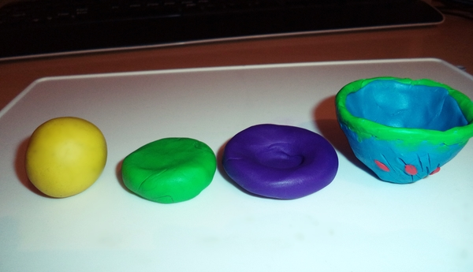

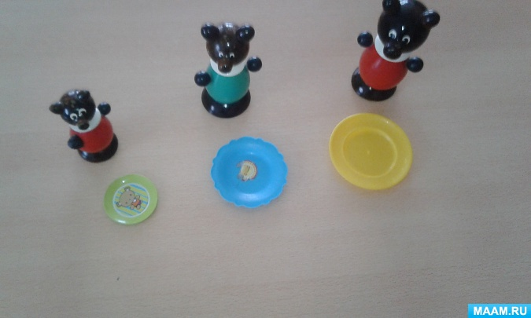  
Давай подарим им много разноцветных мисочек. Показ готовых мисочек.  
На столах лежат дощечки, на них лежат 3 кусочка пластилина разного  
размера. Обратить внимание ребенка на их величину. Большая миска будет  
для Михаила Потапыча, поменьше для Анастасии Петровны, а самая  
маленькая для Мишутки. Как же их сделать?  
Ребенок: Слепить миски из пластилина.  
Взрослый: Сначала мы вылепим шар. Как мы это сделаем? Покажи, как  
вы будете раскатывать пластилин. Ребенок выполняет ладонями круговые  
движения.  
Взрослый: Правильно. Именно так мы и будем раскатывать комочек  
пластилина. Сначала нужно превратить вот такой вот комочек пластилина в  
шар. Но шарик совсем не похож на мисочку. Нет, ведь в него ничего не  
положишь. Мы должны в нем сделать углубление. Вдавим пальчиком  
пластилин внутрь шара. Вот теперь наш комочек пластилина становится  
мисочкой. Каждую миску делаем по очереди.  
Итог занятия. Смотри, какие у нас получились разноцветные и красивые  
мисочки. Мисочки получились разные. Большую мисочки мы подарим  
Михаилу Потапычу, поменьше Анастасие Петровне, а самую маленькую  
Мишутке.